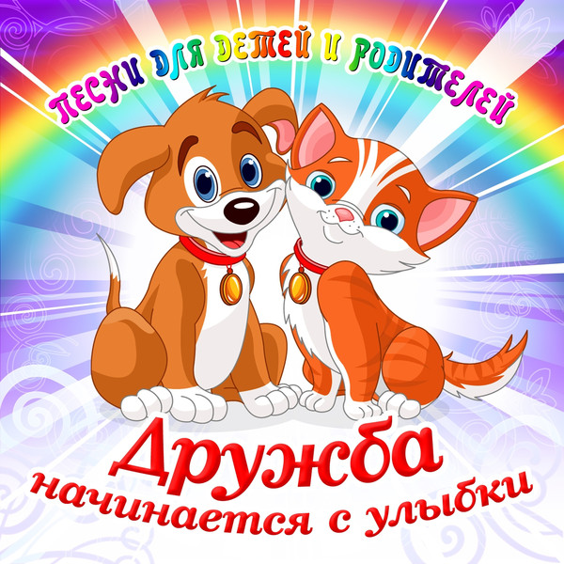

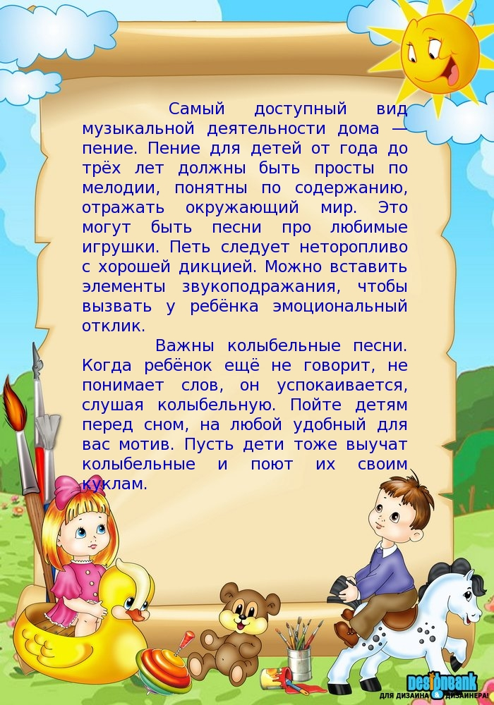

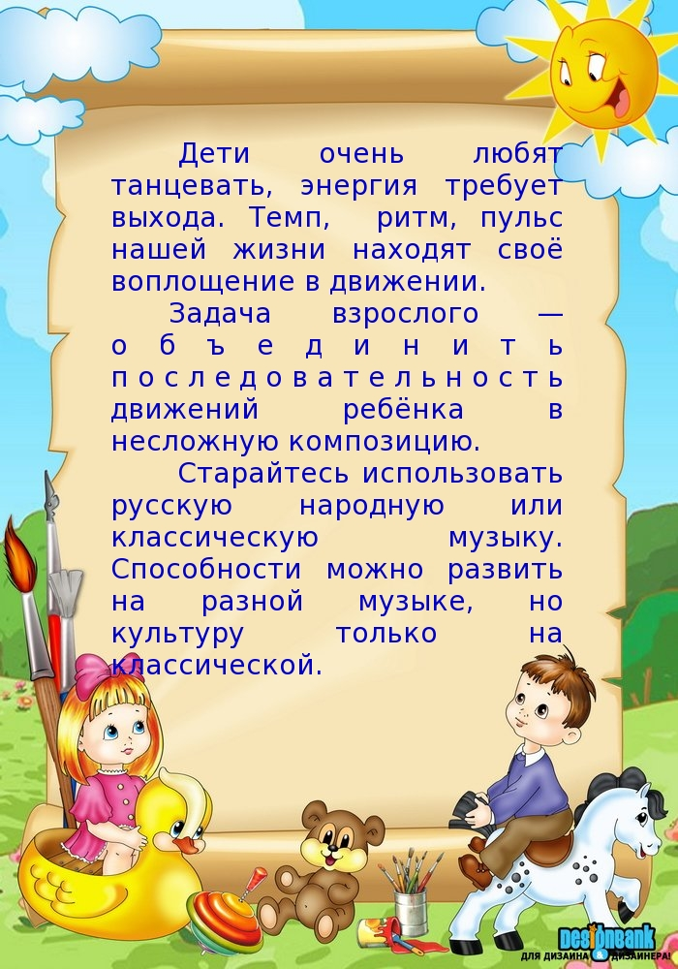

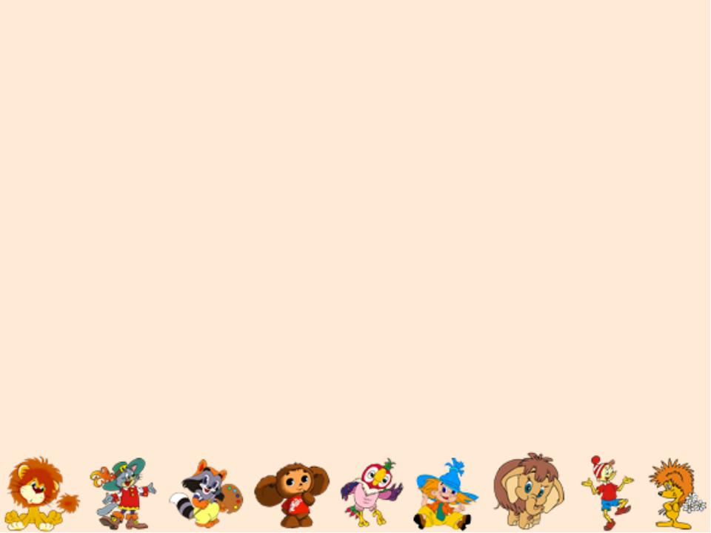

**Детские песни В.Я. Шаинского**

**Огромную роль в формировании музыкально-эстетического воспитания ребенка играет- культура человека. Основы музыкальной культуры формируются через художественные, эстетически-актуальные задачи.**

**Песня, наиболее доступный жанр для восприятия детьми дошкольного возраста, он им понятен и близок.**

**Дети всегда поют что-нибудь. Это происходит не только на музыкальных занятиях, утренниках, развлечениях, досугах, но и в свободной деятельности ребенка.**

**Ребенка можно научить и воспитать через песню. Когда дети поют, они объединяются, у них происходит музыкальное и эмоциональное общение. И важнейшей задачей для педагога то, чтобы дети не потеряли к ней интерес. Эта задача не только музыкального руководителя, но и воспитателей, родителей, всех тех участников педагогического процесса, кто непосредственно формирует целостную личность ребенка.**

**В связи с вышеизложенным, необходимо уделять особое внимание подбору песенного репертуара, который будет направлен на развитие и формирование специфических знаний, умений, вокальных и коммуникативных навыков.**

**Одними из таких песен должны быть включены в репертуар детей песни советского композитора В.Я. Шаинского.**

**Его песни настраивают детей на положительные эмоции, дают психологические установки, которые помогают быть успешными, нравственно воспитанными детьми в жизни.**

**Поэтому, песни В.Я. Шаинского по сей день актуальны и востребованы в любой сфере деятельности при работе с детьми.**

**Поэтические образы, сказочные сюжеты его песен легко и непринуждённо запоминаются, их также можно обыгрывать и инсценировать. Также дети могут выступать на праздниках, концертах, на различных конкурсах и просто так петь в повседневной жизни песни этого композитора.**

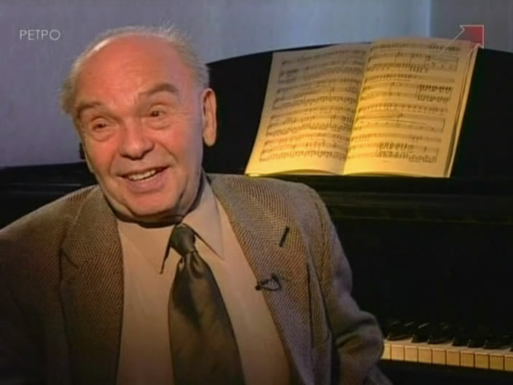

**Музыкальные заставки:**

«АБВГДейка», «Весёлая карусель».

**Детские песни:**

«Антошка» , «Белые кораблики», «Вместе весело шагать» , «Голубой вагон» , «Дважды два-четыре» , «Если б не было школ» , «Когда мои друзья со мной» , «Кузнечик», «Облака», «Песенка крокодила Гены», «Песенка мамонтёнка» , «Песня Чебурашки» , «Песня Шапокляк», ,«Песня про папу» , «Улыбка» , «Чему учат в школе» , «Чунга-Чанга» и т.д.